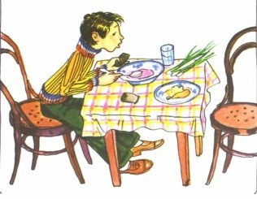
Я за столом сидел и ел,
Когда в окно Орел влетел
И сел напротив, у стола,
Раскинув два больших крыла.
Сижу. Дивлюсь. Не шевелюсь
И слово вымолвить боюсь:
Ведь прилетел ко мне за стол
Не чижик-пыжик, а Орел!
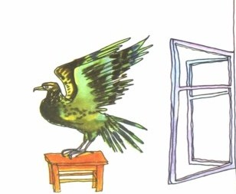
Глядит. Свой острый клюв раскрыл.
И тут мой гость заговорил:
— Я среди скал, почти птенцом,
Был пойман опытным ловцом.
Он в зоопарк меня отвез.
Я в клетке жил. В неволе рос,
О небе только мог мечтать,
И разучился я летать...
Беглец умолк. И я как мог
Его пригрел, ему помог —
И накормил, и напоил,
И в зоопарк не позвонил.

